Министерство образования и науки Российской Федерации

Федеральное государственное образовательное автономное учреждение высшего образования

"Пермский национальный исследовательский политехнический университет"

ОТЧЕТ

ПО ЛАБОРАТОРНОЙ РАБОТЕ №10

Дисциплина: Основы алгоритмизации и программирования

Тема: Сохранение данных в файле с использованием потоков

|  |  |
| --- | --- |
| Выполнил работу | |
| Студент группы РИС-22-1б | |
| Деревнин И.В. | |
|  | |
| Проверил работу | |
| Доцент кафедры ИТАС | |
| Полякова О.А. | |
|  | |

Пермь – 2023

**Анализ предметной области**

**Постановка задачи**

1. Создать пользовательский класс с минимальной функциональностью.
2. Написать функцию для создания объектов пользовательского класса (ввод исходной информации с клавиатуры) и сохранение их в потоке (файле).
3. Написать функцию для чтения и просмотра объектов их потока.
4. Написать функцию для удаления объектов их потока в соответствии с заданием варианта. Для выполнения задания выполнить перегрузку необходимых операций.
5. Написать функцию для добавления объектов в поток в соответствии с заданием варианта. Для выполнения задания выполнить перегрузку необходимых операций.
6. Написать функцию для изменения объектов в поток в соответствии с заданием варианта. Для выполнения задания выполнить перегрузку необходимых операций.
7. Для вызова функций в основной в программе предусмотреть меню.

Вариант 15: создать класс Pair (пара чисел). Пара должна быть представлена двумя полями: типа int для первого числа и типа double для второго. Первое число при выводе на экран должна быть отделено от второго числа двоеточием. Реализовать:

- вычитание пар чисел

- добавление константы к паре (увеличивается первое число, если константа целая, второе, если константа целая, второе, если константа вещественная)

Задание:

* Удалить все записи меньшие заданного значения.
* Увеличить все записи с заданным значением на число L.
* Добавить K записей после элемента с заданным номером.

**Анализ задачи**

Класс Pair уже реализован в 3 лабораторной работе, поэтому за основу возьмем его и реализуем функции: make_file – создание файла с заданным именем и заполнение случайными значениями, print_file – чтение из файла и распечатывание в консоль, del_elem – удаление из файла элементов меньше заданного значения, plus_elem – добавление к заданному элементу , add_node – добавление группы элементов после элемента с заданным номером.

*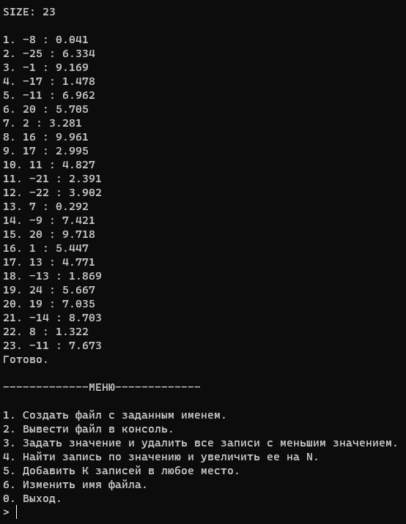***Тестирование программы**

*Рис. 1 – Заполнение файла случайными элементами и распечатывание файла в консоль.*

*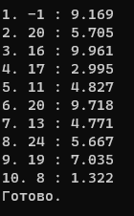Рис. 2 – Удаление из файла значение меньше заданного.*

*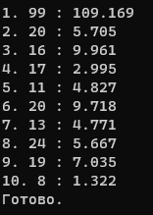Рис. 3 – Добавление к заданному элементу заданного значения.*

*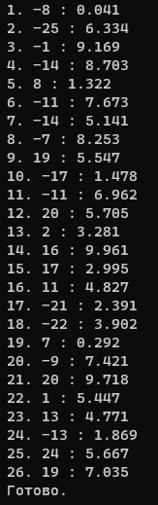Рис. 4 – Добавление в файл K записей.*

**Заключение**

Была разработана программа, которая взаимодействует с файловыми потоками и позволяет записывать, считывать и взаимодействовать с объектами классов через эти потоки.

# Ответы на контрольные вопросы

1. Что такое поток?

Поток - определяется как последовательность байтов и не зависит от конкретного устройства, с которым производится обмен (оперативная память, файл на диске, клавиатура или принтер). Обмен с потоком для увеличения скорости передачи данных производится, как правило, через специальную область оперативной памяти — буфер. Буфер накапливает байты, и фактическая передача данных выполняется после заполнения буфера. При вводе это дает возможность исправить ошибки, если данные из буфера еще не отправлены в программу.

1. Какие типы потоков существуют?

Потоки бывают

* Стандартные: только однонаправленные, либо входные, либо выходные.
* Строковые: могут быть и однонаправленными и двунаправленными
* Файловые: могут быть и однонаправленными и двунаправленными.

Стандартные потоки обозначаются стандартными именами. Эти имена привязаны к стандартным устройствам: клавиатуре и экрану; стандартные потоки можно перенаправить на другие устройства, например, на файл на диске.

Потоки других видов надо объявлять как переменные соответствующего типа. Переменная файлового потока связывается со стандартным файлом на диске.

Стандартные потоки - форматируемые, строковые тоже. Файловые потоки могут быть и форматируемыми, и не форматируемыми.

1. Какую библиотеку надо подключить при использовании стандартных потоков?

Для использования стандартных потоков надо задать в программе директиву

#include <iostream>

В заголовочном файле iostream содержатся описания классов ввода/вывода и четыре стандартных системных объекта:

cin – объект класса istream, по умолчанию связан с клавиатурой. cout- объект класса ostream, по умолчанию связан с экраном.

clog - объект класса ostream, соответствующий стандартному выводу для ошибок, по умолчанию связан с экраном.

cerr - объект класса ostream, соответствующий стандартному выводу для ошибок, по умолчанию связан с экраном.

Объект cout используется для обычного вывода, а clog и cerr для вывода сообщений об ошибок. Используются он также, как и cout. Специально объявлять в программе стандартные потоки не требуется.

1. Какую библиотеку надо подключить при использовании файловых потоков?

Для использования файловых потоков надо задать в программе директиву

#include <fstream>

После этого в программе можно объявлять объекты – файловые потоки трех типов:

* входной ifstream;
* выходной ofstream;
* двунаправленный fstream;

1. Какую библиотеку надо подключить при использовании строковых потоков?

Для использования строковых потоков надо задать в программе директиву

#include <sstream>

После этого в программе можно объявлять объекты – строковые потоки трех типов:

* входной istringstream;
* выходной ostringstream;
* двунаправленный stringstream;

1. Какая операция используется при выводе в форматированный поток?

Для форматируемых потоков вывод, как правило, осуществляется перегруженной операцией сдвига влево operator<<.

stream<<3.4;stream<<’\n’;//вывод константы

1. Какая операция используется при вводе из форматированных потоков?

Для форматируемых потоков ввод перегруженной операцией сдвига вправо operator>>.

stream>>a>>b;

Ввод в переменную завершается, если очередной символ в потоке не соответствует типу вводимого значения. Стандартными разделителями в потоке являются: ‘ ‘(пробел), ‘\n’, ‘\t’.

1. Какие методы используются при выводе в форматированный поток?

Для вывода символов можно использовать методы:

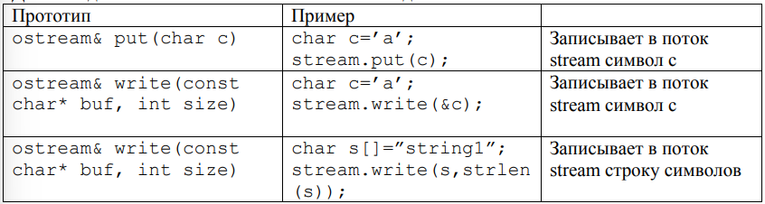

Методы вывода возвращают ссылку на поток. Их можно соединять в одно выражение-оператор.

stream.write(s,strlen(s)).put(‘\n);

Вывод из двоичных файлов (режим binary) выполняется методом write:

ostream& write(const char* buf, streamsize size)

Метод записывает size символов символьного массива в поток данных. Символы разделители на вывод не влияют.

1. Какие методы используется при вводе из форматированного потока?

Поместить в символьную переменную любой символ (в том числе и символ разделитель) можно с помощью методов

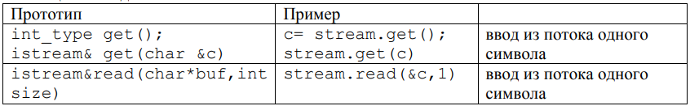

Ввод символьных массивов и строк выполняется с помощью операции >> до первого символа-разделителя (обычно пробела). Для ввод строк с пробелами используют методы get() и getline().

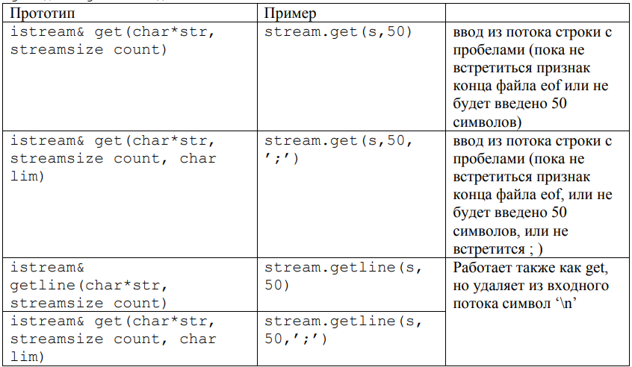

Ввод в двоичные файлы производится методом read:

istream& read(char*buf, streamsize size)

Метод читает size символов в массив buf. Символы разделители на ввод не влияют.

1. Какие режимы для открытия файловых потоков существуют?

Режимы открытия потока:

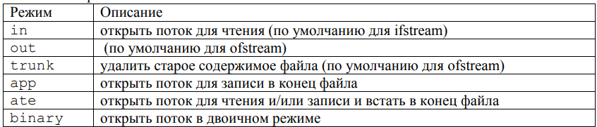

Комбинации режимов:

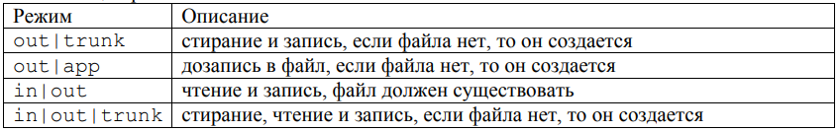

1. Какой режим используется для добавления записей в файл?

Для добавления записи в конец файла используется режим app.

Также, используется режим ate для чтения и/или записи в конец файла.

1. Какой режим (комбинация режимов) используется в конструкторе ifstream file(“f.txt”)?

Используется режим in - открыть поток для чтения (по умолчанию для ifstream).

1. Какой режим (комбинация режимов) используется в конструкторе fstream file(“f.txt”)?

Используется комбинация режимов in | out - чтение и запись, файл должен существовать.

1. Какой режим (комбинация режимов) используется в конструкторе ofstream file(“f.txt”)?

Используется режим out - открыть поток для записи в файл (по умолчанию для ofstream).

1. Каким образом открывается поток в режиме ios::out|ios::app?

Поток открывается для дозапись в файл, если файла нет, то он создаётся.

1. Каким образом открывается поток в режиме ios::out |ios::trunc?

Поток открывается для стирания и записи, если файла нет, то он создаётся.

1. Каким образом открывается поток в режиме ios::out |ios::in|ios::trunk?

Поток открывается для стирания, чтения и записи, если файла нет, то он создаётся.

1. Каким образом можно открыть файл для чтения?

Файл может быть открыт либо явно методом open(), либо неявно – конструктором при создании потока.

Операции обмена между файлом и программой зависят от типа связываемого с файлом потока.

Для открытия файла для чтения можно использовать различные режимы:

in - открыть поток для чтения (по умолчанию для ifstream);

ate - открыть поток для чтения и/или записи и встать в конец файла.

Также, можно комбинировать режимы:

in|out - чтение и запись, файл должен существовать;

in|out|trunk - стирание, чтение и запись, если файла нет, то он создается.

1. Каким образом можно открыть файл для записи?

Файл может быть открыт либо явно методом open(), либо неявно – конструктором при создании потока.

Операции обмена между файлом и программой зависят от типа связываемого с файлом потока.

Для открытия файла для записи можно использовать различные режимы:

out - открыть поток для записи в файл (по умолчанию для ofstream);

trunk - удалить старое содержимое файла (по умолчанию для оfstream);

app - открыть поток для записи в конец файла

ate - открыть поток для чтения и/или записи и встать в конец файла

Также, можно комбинировать режимы:

out|trunk - стирание и запись, если файла нет, то он создается;

out|app - дозапись в файл, если файла нет, то он создается;

in|out|trunk - стирание, чтение и запись, если файла нет, то он создается

1. Привести примеры открытия файловых потоков в различных режимах.

Пример 1.

В данном примере файл "example.txt" открывается для записи с помощью конструктора класса ofstream. Если файл успешно открыт, то в него записывается строка "Hello, world!". После окончания работы с файлом его необходимо закрыть с помощью метода close(). Если файл не удалось открыть, то выводится сообщение об ошибке.

#include <iostream>

#include <fstream>

int main() {

std::ofstream file("example.txt");

if (file.is_open()) {

file << "Hello, world!" << std::endl;

file.close();

}

else {

std::cout << "Unable to open file" << std::endl;

}

return 0;

}

Пример 2:

В данном примере файл "example.bin" открывается для чтения в двоичном режиме с помощью конструктора класса ifstream и флага std::ios::binary. Если файл успешно открыт, то его данные читаются в буфер с помощью метода read(). После окончания работы с файлом его необходимо закрыть с помощью метода close(). Если файл не удалось открыть, то выводится сообщение об ошибке.

#include <iostream>

#include <fstream>

int main() {

std::ifstream file("example.bin", std::ios::binary);

if (file.is_open()) {

// читаем данные из файла в буфер

char buffer[256];

file.read(buffer, sizeof(buffer));

// обрабатываем данные из буфера

file.close();

}

else {

std::cout << "Unable to open file" << std::endl;

}

return 0;

}

1. Привести примеры чтения объектов из потока.

Пример 1 (чтения строки из файла).

В данном примере файл "example.txt" открывается для чтения с помощью конструктора класса ifstream. Если файл успешно открыт, то его содержимое читается построчно с помощью функции getline(). Каждая прочитанная строка выводится на экран. После окончания работы с файлом его необходимо закрыть с помощью метода close(). Если файл не удалось открыть, то выводится сообщение об ошибке.

#include <iostream>

#include <fstream>

#include <string>

int main() {

std::ifstream file("example.txt");

if (file.is_open()) {

std::string line;

while (std::getline(file, line)) {

std::cout << line << std::endl;

}

file.close();

}

else {

std::cout << "Unable to open file" << std::endl;

}

return 0;

}

Пример 2 (чтения числа из файла).

В данном примере файл "example.bin" открывается для чтения в двоичном режиме с помощью конструктора класса ifstream и флага std::ios::binary. Если файл успешно открыт, то из него читается целое число с помощью метода read(). Для корректного чтения числа необходимо использовать reinterpret_cast для приведения указателя на буфер к типу char*. После чтения числа оно выводится на экран. После окончания работы с файлом его необходимо закрыть с помощью метода close(). Если файл не удалось открыть, то выводится сообщение об ошибке.

#include <iostream>

#include <fstream>

int main() {

std::ifstream file("example.bin", std::ios::binary);

if (file.is_open()) {

int number;

file.read(reinterpret_cast<char*>(&number), sizeof(number));

std::cout << "Number: " << number << std::endl;

file.close();

}

else {

std::cout << "Unable to open file" << std::endl;

}

return 0;

}

1. Привести примеры записи объектов в поток.

Пример записи объекта в текстовый файл:

#include <iostream>

#include <fstream>

#include <string>

class Person {

public:

Person(std::string name, int age) : m_name(name), m_age(age) {}

std::string getName() const { return m_name; }

int getAge() const { return m_age; }

private:

std::string m_name;

int m_age;

};

int main() {

std::ofstream file("example.txt");

if (file.is_open()) {

Person person("John", 30);

file << person.getName() << " " << person.getAge() << std::endl;

file.close();

}

else {

std::cout << "Unable to open file" << std::endl;

}

return 0;

}

В данном примере создается класс Person, который содержит имя и возраст человека. Затем создается объект класса Person и его данные записываются в текстовый файл с помощью оператора <<.

Пример записи объекта в двоичный файл:

#include <iostream>

#include <fstream>

#include <string>

class Person {

public:

Person(std::string name, int age) : m_name(name), m_age(age) {}

std::string getName() const { return m_name; }

int getAge() const { return m_age; }

private:

std::string m_name;

int m_age;

};

int main() {

std::ofstream file("example.bin", std::ios::binary);

if (file.is_open()) {

Person person("John", 30);

file.write(reinterpret_cast<const char*>(&person), sizeof(person));

file.close();

}

else

std::cout << "Unable to open file" << std::endl;

return 0;

}

В данном примере создается класс Person, который содержит имя и возраст человека. Затем создается объект класса Person и его данные записываются в двоичный файл с помощью метода write(). Для корректной записи объекта необходимо использовать reinterpret_cast для приведения указателя на буфер к типу const char*. После записи объекта файл закрывается с помощью метода close().

1. Сформулировать алгоритм удаления записей из файла.

Алгоритм удаления записей из файла в С++ может быть следующим:

1. Открыть файл для чтения и записи.

2. Создать временный файл.

3. Прочитать записи из исходного файла и проверять каждую запись на соответствие критерию удаления.

4. Записать нужные записи во временный файл.

5. Закрыть исходный файл и временный файл.

6. Удалить исходный файл с помощью функции.

7. Переименовать временный файл в имя исходного файла.

1. Сформулировать алгоритм добавления записей в файл.

1. Открыть файл для записи с помощью функции fstream::open().

2. Проверить, что файл успешно открыт с помощью функции fstream::is_open().

3. Создать объект записи, который будет содержать данные для записи в файл.

4. Заполнить объект записи данными.

5. Записать объект записи в файл с помощью оператора << или функции fstream::write().

6. Проверить, что запись прошла успешно с помощью функции.

7. Повторять шаги 3-6 для каждой новой записи.

8. Закрыть файл с помощью функции fstream::close().

Пример:

#include <fstream>

#include <string>

struct Product {

std::string name;

int price;

int quantity;

};

int main() {

std::ofstream file("products.csv");

if (!file.is_open()) {

return 1;

}

file << "Название товара,Цена,Количество\n";

Product milk{"Молоко", 50, 10};

file << milk.name << "," << milk.price << "," << milk.quantity << "\n";

Product bread{"Хлеб", 25, 20};

file << bread.name << "," << bread.price << "," << bread.quantity << "\n";

Product apples{"Яблоки", 30, 15};

file << apples.name << "," << apples.price << "," << apples.quantity << "\n";

file.close();

return 0;

}

1. Сформулировать алгоритм изменения записей в файле.

1. Открыть файл для чтения и записи с помощью функции std::fstream.

2. Проверить, что файл успешно открыт.

3. Считать данные из файла в структуру или массив данных.

4. Изменить необходимые данные в структуре или массиве.

5. Перезаписать измененные данные в файл.

6. Закрыть файл.

**Приложения**

UML-диаграмма:

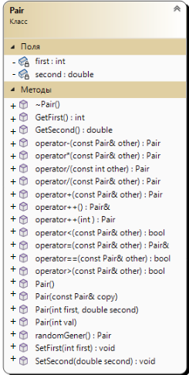

Приложение Б – код программы

Main.cpp:

#include "Pair.h"

#include "file_work.h"

int main()

{

system("chcp 1251 >> null");

int menu;

bool f = true;

system("chcp 1251 >> null");

string path;

cout << "Введите имя файла для работы с ним: "; cin >> path;

if (path[path.size() - 4] != '.') //логика, чтобы у файла всегда было расширение txt

path += ".txt"; //для того, чтобы читать через блокнот

do

{

cout << "-------------МЕНЮ-------------" << endl << endl

<< "1. Создать файл с заданным именем." << endl

<< "2. Вывести файл в консоль." << endl

<< "3. Задать значение и удалить все записи с меньшим значением." << endl

<< "4. Найти запись по значению и увеличить ее на N." << endl

<< "5. Добавить К записей в любое место." << endl

<< "6. Изменить имя файла." << endl

<< "0. Выход." << endl << "> ";

cin >> menu;

switch (menu)

{

case 1:

{

cout << "\033[2J\033[1;1H";

make_file(path);

cout << "\033[2J\033[1;1H";

cout << "Готово." << endl << endl;

break;

}

case 2:

{

cout << "\033[2J\033[1;1H";

print_file(path);

cout << "Готово." << endl << endl;

break;

}

case 3:

{

cout << "\033[2J\033[1;1H";

del_elem(path);

cout << "\033[2J\033[1;1H";

cout << "Готово." << endl << endl;

break;

}

case 4:

{

cout << "\033[2J\033[1;1H";

plus_elem(path);

cout << "\033[2J\033[1;1H";

cout << "Готово." << endl << endl;

break;

}

case 5:

{

cout << "\033[2J\033[1;1H";

add_node(path);

cout << "\033[2J\033[1;1H";

cout << "Готово." << endl << endl;

break;

}

case 6:

{

cout << "\033[2J\033[1;1H";

cout << "Введите имя файла для работы с ним: "; cin >> path;

if (path[path.size() - 4] != '.')

path += ".txt";

cout << "\033[2J\033[1;1H";

cout << "Готово." << endl << endl;

break;

}

case 0:

{

cout << "\033[2J\033[1;1H";

f = false;

break;

}

default:

{

cout << "\033[2J\033[1;1H";

cout << "Данной команды нет. Попробуйте снова." << endl;

break;

}

}

} while (f);

return 0;

}

pair.h:

#pragma once

#include <iostream>

#include <fstream>

using namespace std;

class Pair

{

public:

Pair(); //конструкторы и деструктор класса pair

Pair(int first, double second);

Pair(int val);

Pair(const Pair& copy);

~Pair() {}

int GetFirst() { return this->first; } //геттеры и сеттеры

double GetSecond() { return this->second; }

void SetFirst(int first) { this->first = first; }

void SetSecond(double second) { this->second = second; }

Pair operator -(const Pair& other); //операции сравнения

bool operator <(const Pair& other) const;

bool operator >(const Pair& other);

bool operator ==(const Pair& other);

Pair& operator =(const Pair& other); //оператор присваивания

Pair& operator ++(); //остальные математические операции

Pair operator ++(int);

Pair operator +(const Pair& other); //оператор сложения с типом данных Pair

friend const Pair operator +(const Pair& left, const int& right); //Математические операции

friend const Pair operator +(const int& left, const Pair& right);

friend const Pair operator +(const Pair& left, const double& right);

friend const Pair operator +(const double& left, const Pair& right);

Pair operator /(const Pair& other); //операция деления

Pair operator /(const int other);

Pair operator *(const Pair& other); //умножение pair на pair

friend ostream& operator <<(ostream& os,const Pair& val); //операция ввода/вывода

friend istream& operator >> (istream& is, Pair& val);

Pair randomGener(); //метод рандомной генерации

private:

//friend fstream& operator <<(fstream& fin, const Pair& pr);

friend fstream& operator >>(fstream& fout, Pair& pr);

int first; //поля класса

double second;

};

pair.cpp:

#include "Pair.h"

fstream& operator>>(fstream& fout, Pair& pr)

{

fout >> pr.first >> pr.second;

return fout;

}

ostream& operator <<(ostream& os, const Pair& val)

{

os << val.first << " ";

cout << ": ";

os << val.second;

return os;

}

istream& operator>>(istream& is, Pair& val)

{

is >> val.first >> val.second;

return is;

}

Pair::Pair()

{

first = 0;

second = 0;

}

Pair::Pair(const Pair& copy)

{

this->first = copy.first;

this->second = copy.second;

}

Pair::Pair(int first, double second)

{

this->first = first;

this->second = second;

}

Pair::Pair(int val)

{

this->first = val;

this->second = val;

}

Pair Pair::randomGener()

{

return Pair(rand() % 50 - 25, (double((rand() % 10000)) / 1000));

}

Pair& Pair::operator=(const Pair& other)

{

this->first = other.first;

this->second = other.second;

return *this;

}

Pair Pair::operator+(const Pair& other)

{

Pair temp(this->first + other.first, this->second + other.second);

return temp;

}

Pair Pair::operator*(const Pair& other)

{

return Pair(this->first * other.first, this->second * other.second);

}

Pair& Pair::operator++()

{

++this->first;

++this->second;

return *this;

}

Pair Pair::operator++(int)

{

Pair temp(*this);

++this->first;

++this->second;

return temp;

}

Pair Pair::operator-(const Pair& other)

{

return Pair(this->first - other.first, this->second - other.second);

}

const Pair operator+(const Pair& left, const int& right)

{

return Pair(left.first + right, left.second);

}

const Pair operator+(const int& left, const Pair& right)

{

return right + left;

}

const Pair operator+(const Pair& left, const double& right)

{

return Pair(left.first, left.second + right);

}

const Pair operator+(const double& left, const Pair& right)

{

return right + left;

}

Pair Pair::operator/(const Pair& other)

{

return Pair(this->first/other.first, this->second/other.second);

}

Pair Pair::operator/(const int other)

{

return Pair(this->first / other, this->second / other);

}

bool Pair::operator<(const Pair& other) const

{

double thiss = this->first + this->second, otherr = other.first + other.second;

if (thiss < otherr) return true;

else return false;

}

bool Pair::operator>(const Pair& other)

{

return !(*this < other);

}

bool Pair::operator==(const Pair& other)

{

if (this->first == other.first && this->second == other.second)

return true;

else

return false;

}

File_work.h:

#pragma once

#include <string>

void make_file(std::string path) //создает и заполняет файл рандомными значчениями

{

Pair pr;

int n;

fstream fs(path, fstream::out); //созждание и открыытие файла

if (!fs.is_open()) exit(-1); //если не смогли создать

cout << "Введите количество записей для генерации: "; cin >> n;

fs << n << "\n";

for (int i = 0; i < n; i++) //генерация записей

fs << pr.randomGener() << "\n";

fs.close();

}

void print_file(std::string path) //распечатать содержимое файла в консоль

{

Pair pr;

int size;

fstream fs(path, fstream::in | fstream::app);

fs >> size;

cout << endl << "SIZE: " << size << endl << endl;

for (int i = 0; i < size; i++) //читаем весь файл и печатаем

{

fs >> pr;

cout << i + 1<< ". " << pr << endl;

}

fs.close();

}

void del_elem(std::string path) //удаление элементов ментше заданного из файла

{

Pair pr; //переменные

Pair pr_min;

cout << "Введите Pair, меньше которого, необходимо удалить данные (int : double): "; cin >> pr_min;

int size;

int size_temp = 0;

fstream fs(path, fstream::in | fstream::app); //потоки

fstream fs1("temp.txt", fstream::out);

fs >> size;

for (int i = 0; i < size; i++) //перезаписываем из одного файл а во временный все что подходит по д условие

{

fs >> pr;

if (!(pr < pr_min))

{

fs1 << pr << "\n";

++size_temp; //изменеяем длину нового файла

}

}

fs.close(); fs1.close();

fs.open(path, fstream::out); //переоткрываем потоки

fs1.open("temp.txt", fstream::in | fstream::app);

fs << size_temp << "\n"; //переносим все из временного файла, обратно, для того, чтобы сохранялось оформление

for (int i = 0; i < size_temp; i++)

{

fs1 >> pr;

fs << pr << "\n";

}

fs.close(); fs1.close();

remove("temp.txt"); //удаление временного файла

}

void plus_elem(std::string path) //добавление к элементу с заданным значением

{

Pair pr;

Pair pr_plus, pr_key;

cout << "Введите ключ для поиска элемента: "; cin >> pr_key; //задаем элемент

cout << "Введите Pair, для добавление к элементу "; cin >> pr_plus; //добавляемое значение

int size;

fstream fs(path, fstream::in | fstream::app);

fstream fs1("temp.txt", fstream::out);

fs >> size;

fs1 << size << "\n";

for (int i = 0; i < size; i++) //проходим по всему файлу в поисках заданного значение

{

fs >> pr;

if (pr == pr_key)

{

pr = pr + pr_plus;

}

fs1 << pr << "\n";

}

fs.close(); fs1.close();

char* temp = new char[path.size() + 1]; //создание массива для того, чтобы не перезаписывать файл

for (int i = 0; i < path.size(); i++) //необходимо для удаления старого файла и переименования нового

temp[i] = path[i];

temp[path.size()] = '\0';

remove(temp); //удаление файла

rename("temp.txt", temp); //переименование временного

}

void add_node(std::string path) //добавление группы элементов после элемента с задданым номерром

{

int k, amount, size, j = 0;

cout << "После какого элемента добавить запись: "; cin >> k; //задаем номер

cout << "Количество записей: "; cin >> amount; //задаем количество новых элементов

Pair pr;

fstream fs(path, fstream::in | fstream::app);

fstream fs1("temp.txt", fstream::out);

fs >> size;

size += amount; //создаем новую длину

fs1 << size;

for (int i = 0; i < size; i++) //пробегаемся по нашему файлу паралелльно вставляя новые данные

{

if (i >= k && j < amount) //условие, когда необходимо вставлять новые данные.

{

fs1 << pr.randomGener() << "\n"; ++j;

}

else //простое переписсывание файла из одного в другой

{

fs >> pr;

fs1 << pr << "\n";

}

}

fs.close(); fs1.close();

char* temp = new char[path.size() + 1]; //создание массива для того, чтобы не перезаписывать файл

for (int i = 0; i < path.size(); i++) //необходимо для удаления старого файла и переименования нового

temp[i] = path[i];

temp[path.size()] = '\0';

remove(temp); //удаление старого файла

rename("temp.txt", temp); //переиенование нового файла

}